Practicum 1: Indicatoren deel 1

Opdracht:
In erlenmeyer A t/m D zitten oplossingen met verschillende zuurgraad: pH 1, 3, 7 en 8. Bepaal met behulp van zuur-base indicatoren welke oplossingen in welke erlenmeyer zit. Je mag gebruik maken van de volgende, op school aanwezige, indicatoren: thymolblauw, methyloranje, methylrood, broomthymolblauw en fenolftaleïen.
De oplossingen mogen na afloop (mits voldoende verdund) door de gootsteen gespoeld worden.
- Bedenk eerst een werkwijze, de benodigdheden zijn al gegeven.
- Voer je werkplan uit (tip: laat dit eerst doorlezen door iemand uit je groepje om de onduidelijkheden eruit te halen).
- Controleer je conclusie aan het eind van de proef door met pH papier, de pH van de oplossingen te meten.

Verslag practicum 1: Indicatoren deel 1

Onderzoeksvraag: Welke van de volgende oplossingen zitten er in erlenmeyer A, B, C en D: een oplossing met een pH van 1, 3, 7 en 8.
Hypothese: niet van toepassing
Theorie: Om de zuurgraad, pH, van een oplossing te bepalen kun je gebruik maken van zuur-base indicatoren. Zuur-base indicatoren zijn stoffen die van kleur veranderen bij een andere pH.
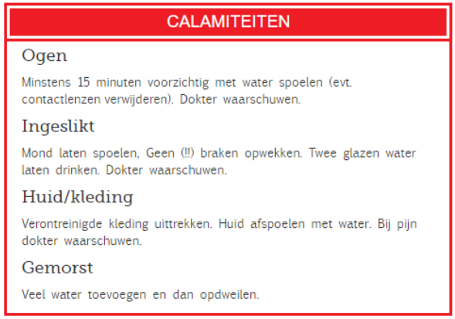
Bijzonderheden m.b.t. veiligheid en afval:
Een oplossing van pH 1 is behoorlijk agressief, zie rode kader hiernaast. Dit geldt eigenlijk voor alle oplossingen met een redelijk lage of hoge pH.

Na afloop mogen de vloeistoffen, verdund met water, door de gootsteen.
Het pH papier kan in de prullenbak.

Benodigdheden:
- Erlenmeyer A, B, C en D met de oplossingen met een pH van 1, 3, 7 en 8.
- Reageerbuizen
- Zuur-base indicatoren: thymolblauw, methyloranje, methylrood, broomthymolblauw en fenolftaleïen.
- Roerstaafje (om een druppel vloeistof op een pH-papier te brengen)
- Universeel pH papier
Werkwijze:
- .
- .

Uitvoering en waarnemingen:

Waarnemingentabel:
Oplossing | Kleur met thymolblauw |  | Kleur met methyloranje | Kleur met methylrood | Kleur met Broom-thylmolblauw | Kleur met Fenolftaleïen
A
B
C
D
Verwerking resultaten:
Leg met behulp van de waarnemingen uit wat je nu weet over de hoogte van de pH van de verschillende oplossingen.
Oplossing |  | De pH ligt tussen de volgende waarden:
A
B
C
D
Conclusie:

Discussie: Controleer je conclusie door de pH van de oplossingen met pH papier te bepalen. Schrijf de gemeten pH waardes achter de waarnemingen tabel.
Klopte je conclusie?

Heb je zelf nog vragen naar aanleiding van deze proef?
Schrijf ze hier op:

